**МИНОБРНАУКИ РОССИИ**

**Санкт-Петербургский государственный**

**электротехнический университет**

**«ЛЭТИ» им. В.И. Ульянова (Ленина)**

**Кафедра МО ЭВМ**

отчет

**по лабораторной работе №4**

**по дисциплине «Построение и анализ алгоритмов»**

Тема: «Алгоритм Кнута-Морриса-Пратта»

|  |  |  |
| --- | --- | --- |
| Студент гр. 6381 |  | Вероха В.Н. |
| Преподаватель |  | Филатов А.Ю. |

Санкт-Петербург

2018

**Цель работы**

Найти все вхождения подстроки в строке с помощью алгоритма Кнута-Морриса-Пратта, а также определить является ли одна строка циклическим сдвигом другой.

**Задание**

1. Реализуйте алгоритм КМП и с его помощью для заданных шаблона *P* (|*P*|≤15000) и текста *T* (|*T*|≤5000000) найдите все вхождения *P* в *T*.

Вход:  
Первая строка - *P*   
Вторая строка - *T*

Выход:  
Индексы начал вхождений *P* в  *T*, разделенных запятой, если *P* не входит в *T*, то вывести −1

1. Заданы две строки *A* (|*A*|≤5000000) и *B* (|*B*|≤5000000). Определить, является ли *A* циклическим сдвигом *B* (это значит, что *A* и *B* имеют одинаковую длину и *A* состоит из суффикса *B*, склеенного с префиксом *B*). Например, defabc является циклическим сдвигом abcdef.

Вход:  
Первая строка - *A*   
Вторая строка – *B*

Выход:  
Если *A* является циклическим сдвигом *B*, индекс начала строки *B* в *A*, иначе вывести −1. Если возможно несколько сдвигов вывести первый индекс.

**Описание алгоритма**

Вхождение подстроки в строку (КМП):

1. Построить префикс-функцию образца, обозначим ее z.
2. Положить k = 0, i = 0.
3. Сравнить символы P[k] и T[i]. Если символы равны, увеличить k на 1. Если при этом k стало равно длине образца, то вхождение образца P в строку T найдено, индекс вхождения равен i – k + 1. Алгоритм завершается. Если символы не равны, используем префикс-функцию для оптимизации сдвигов. Пока k > 0, присвоим k = z[k–1] и перейдем в начало шага 3.
4. Пока i < |T|, увеличиваем i на 1 и переходим в шаг 3.

Поиск циклического сдвига:

Работает по алгоритму КМП. Только на вход КМП подается удвоенная первая стока (Т), а вторая строка – как шаблон (Р).

**Тестирование**

Вхождение подстроки в строку:

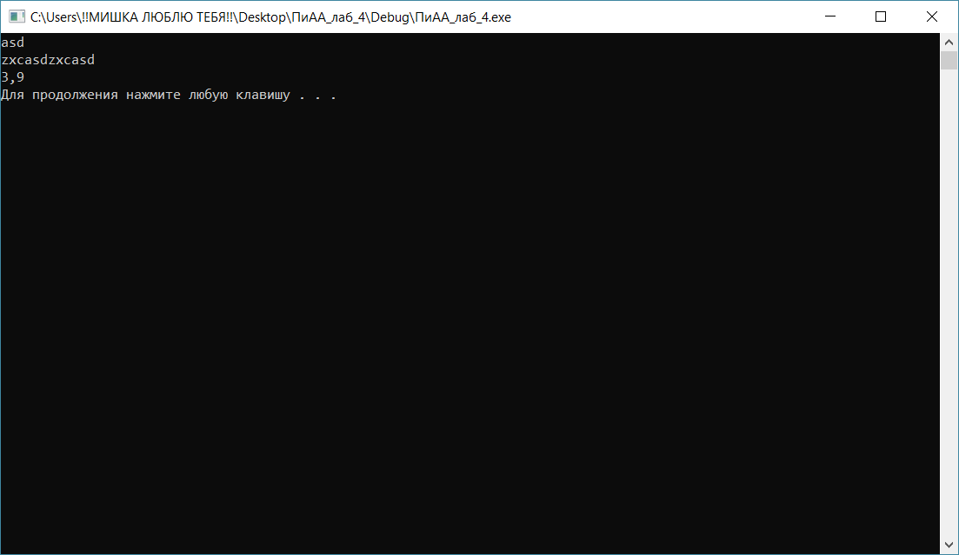

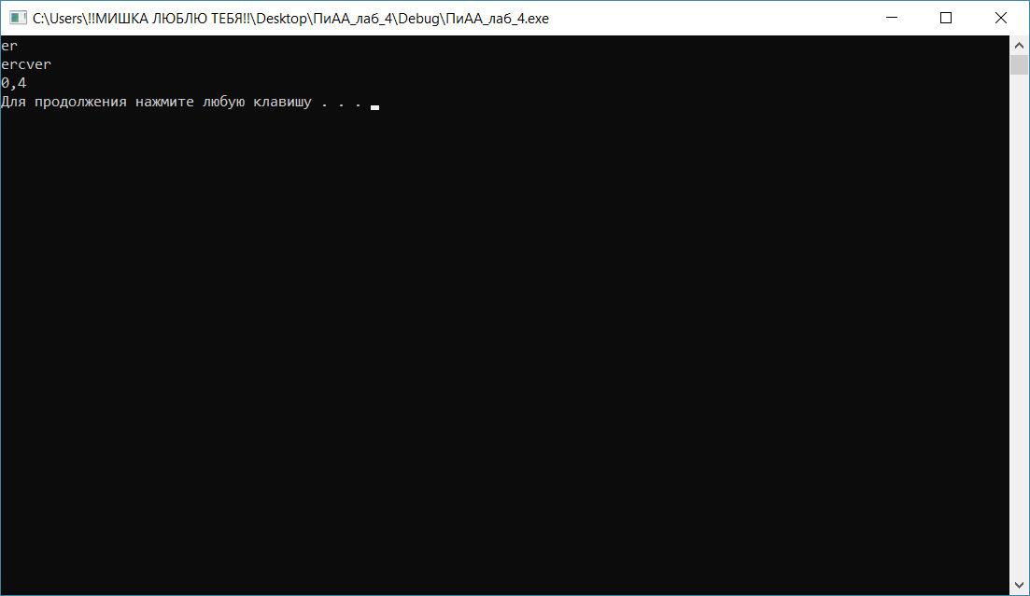

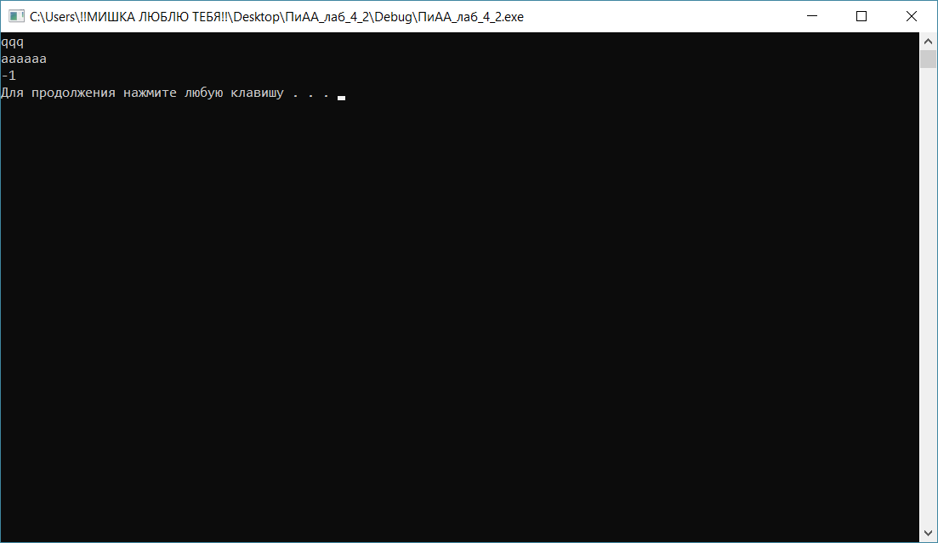

Поиск циклического сдвига:

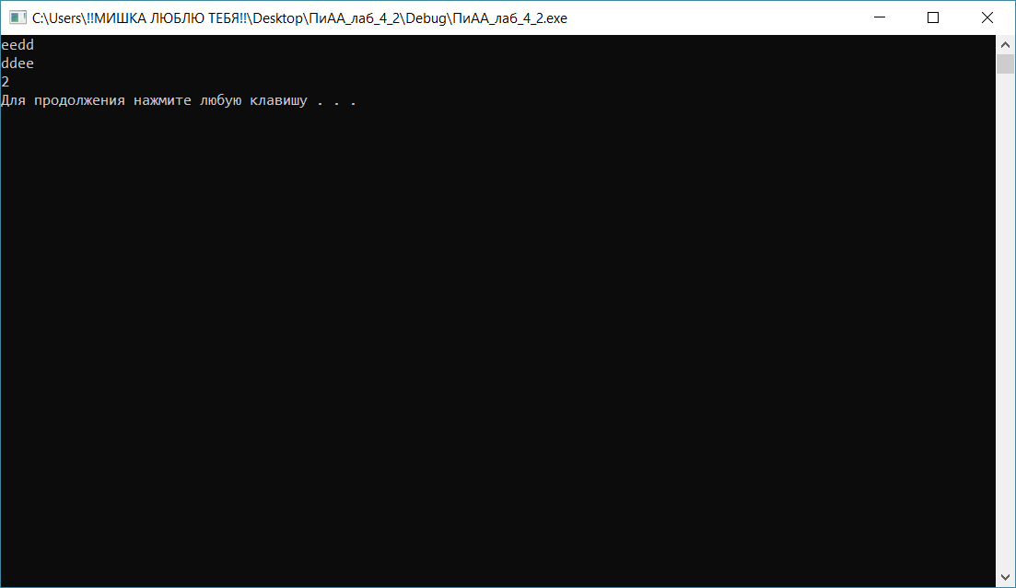

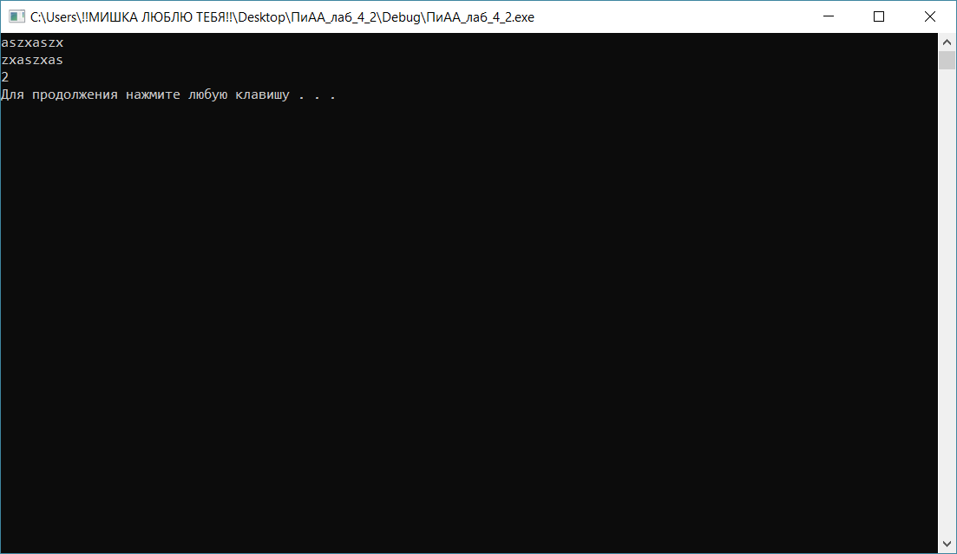

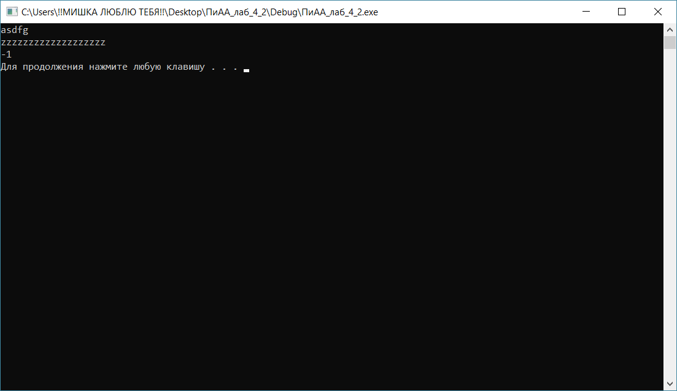

**Вывод**

В процессе выполнения лабораторной работы был реализован алгоритм Кнута-Морриса-Пратта, а также построены программы для поиска всех вхождений шаблона в текст и для определения циклического сдвига двух строк.